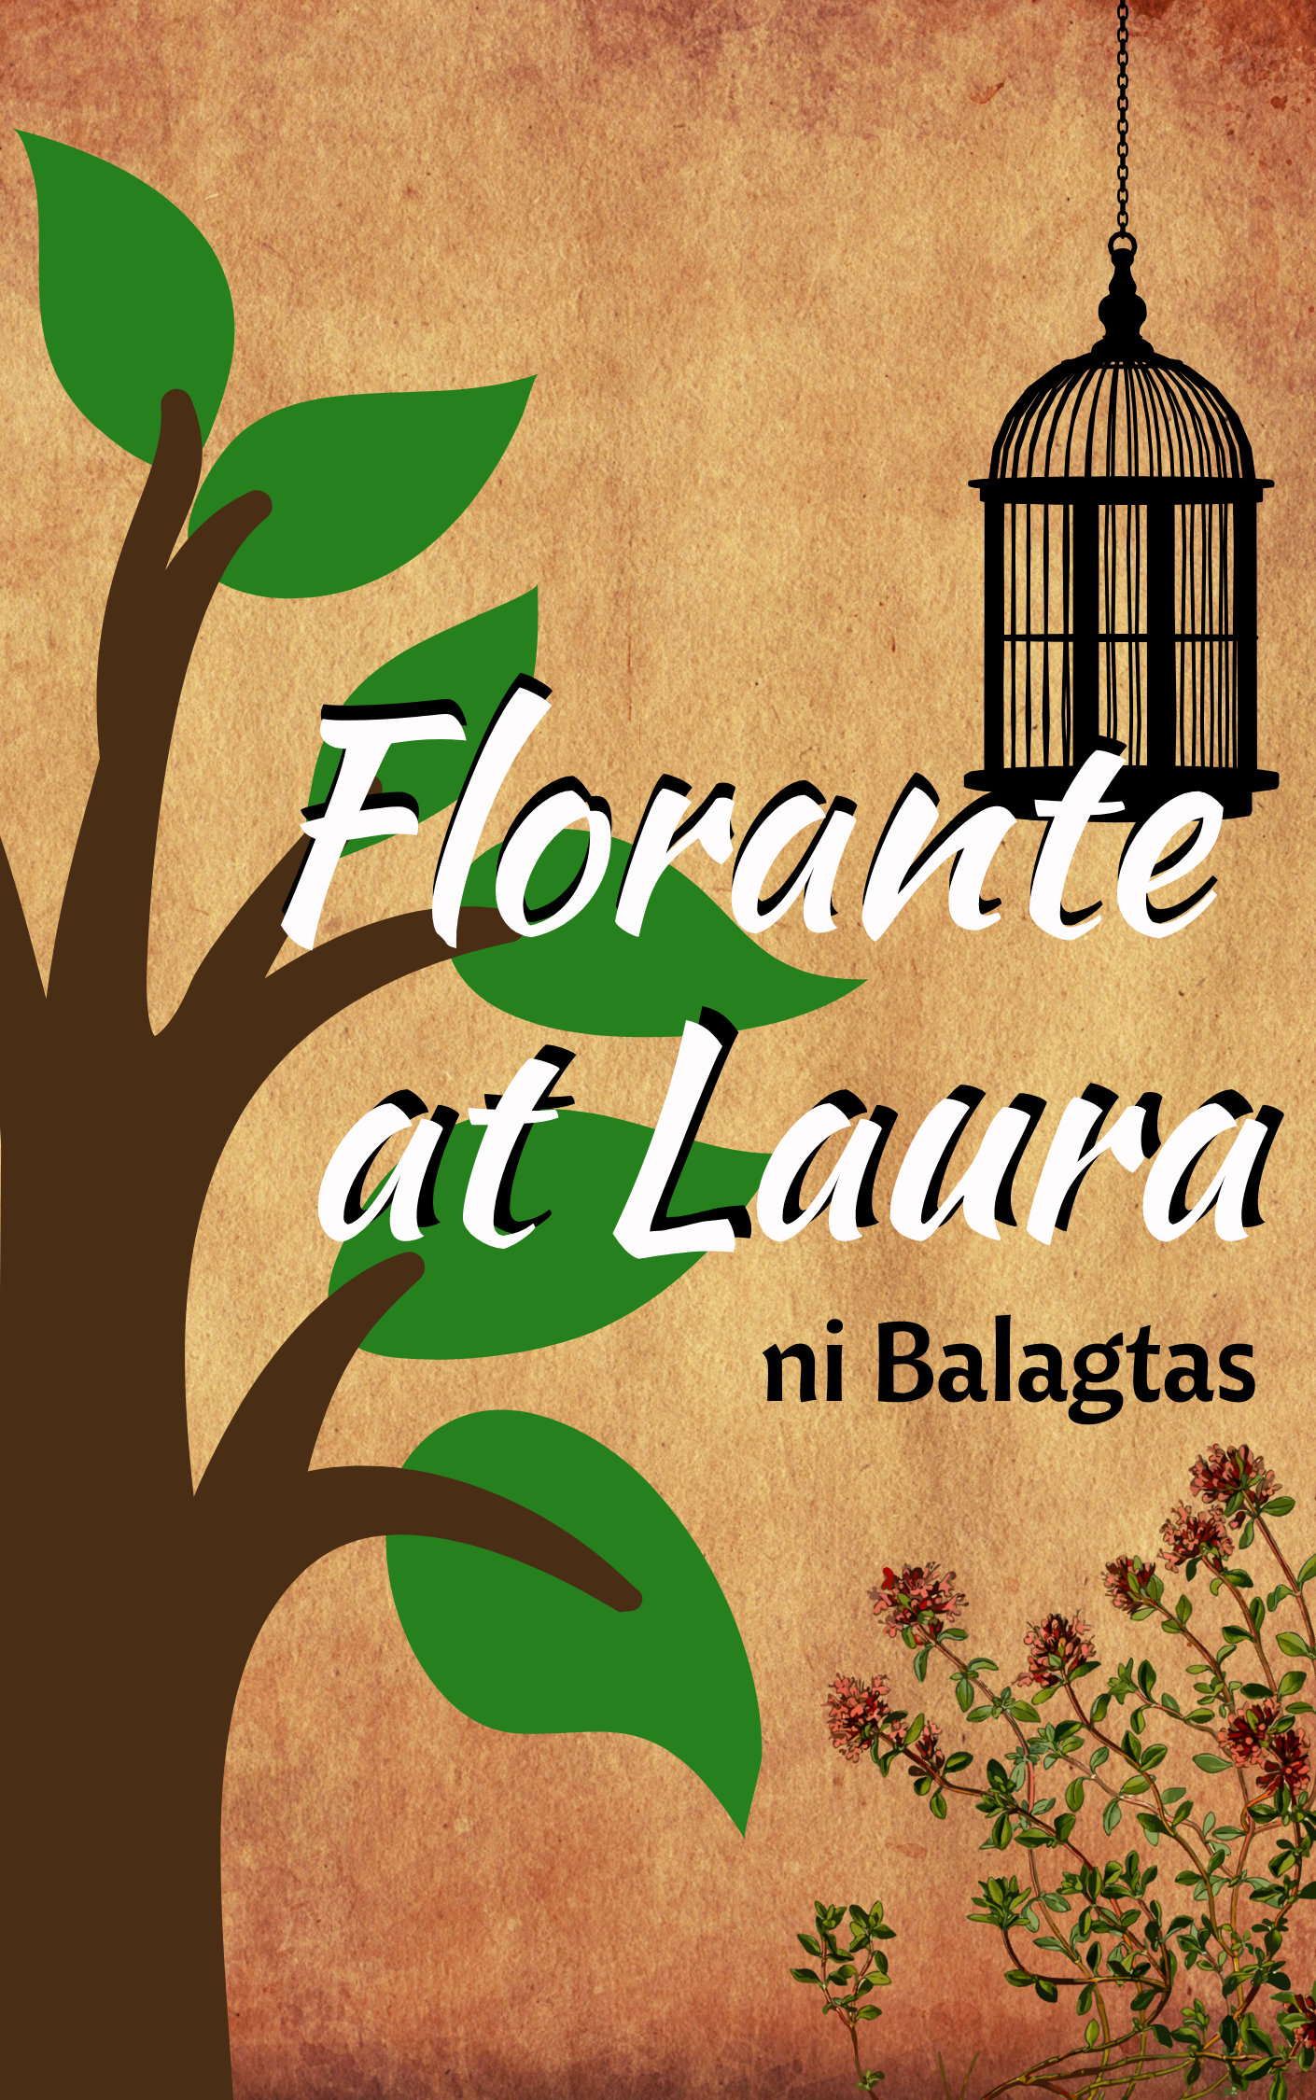
KONTEKSTO

Kay Selya ------------------------------------------------------------------------------------ 505 – 508
Sa Babasa Nito ------------------------------------------------------------------------------ 510 – 511
Ang mga Hinagpis ni Florante ------------------------------------------------------------ 512 – 516
Alaala ni Laura ------------------------------------------------------------------------------ 517 – 524
Ang Pag-ibig kay Flerida ------------------------------------------------------------------ 525 – 527
Dalawang Ama tunay na magka-iba ----------------------------------------------------- 539 – 542
Ang Pamamaalam ni Florante ------------------------------------------------------------ 543 – 546
Pagsagip mula sa pangil ng mga Leon -------------------------------------------------- 547 – 550
Pagkalinga ng Isang Kaaway ------------------------------------------------------------- 551 – 556
Pagbalik tanaw ni Florante sa kanyang kamusmusan --------------------------------- 565 – 570
Si Adolfo ------------------------------------------------------------------------------------ 571 – 575
Trahedya sa Buhay ni Florante ---------------------------------------------------------- 577 – 581
Paghingi ng tulong sa Krotona ---------------------------------------------------------- 592 – 595
Ang pagtatagpo ni Florante at Laura --------------------------------------------------- 596 – 600
Sa Krotona --------------------------------------------------------------------------------- 600 – 604
Ang Pagtataksil ni Adolfo --------------------------------------------------------------- 605 – 610
Ang Pagpaparaya ni Aladin ------------------------------------------------------------- 622 – 624
Ang Pagtatagumpay laban sa kasamaan ----------------------------------------------- 625 – 631
Ang Pagwawakas ------------------------------------------------------------------------- 632 - 633

BUOD NG FLORANTE AT LAURA

Ang kuwento ng Florante at Laura ay nagsisimula sa isang madilim na gubat sa may dakong labas ng bayang Albanya, malapit sa ilog Kositong na ang tubig ay makamandag. Dito naghihimutok ang nakataling Florante na inusig ng masamang kapalaran. Ang mga gunita niya ay naglalaro sa palagay niya ay nagtaksil na giliw na si Laura, sa kanyang nasawing ama, at kahabag-habag na kalagayan ng bayan niyang mahal.
Sa gubat ay nagkataong may naglalakad na isang Moro na nagngangalang Aladin. Narinig niya ang tinig ni Florante at dali-dali niya itong tinunton. Dalawang leon ang handang sumakmal sa lalaking nakatali. Pinatay ni Aladin ang dalawang mababangis na hayop at kanyang kinalagan at inalagaan si Florante hanggang sa muling lumakas.
Ikinuwento ni Florante ang kanyang buhay. Siya ay anak nina Duke Briseo at Prinsesa Floresca. Muntik na siyang madagit ng buwitre at iniligtas siya ng kanyang pinsang si Menalipo na taga-Epiro. Sinambilat ng isang halkon ang kwintas niyang diyamante. Pinadala siya ng kanyang ama sa Atena upang mag-aral sa ilalim ng gurong si Antenor. Natagpuan niya doon ang kanyang kababayang si Adolfo na kanya ring lihim na kaaway. Iniligtas siya ni Menandro sa mga taga ni Adolfo nang minsang magtanghal sila ng dula sa kanilang paaralan. Tapos ay nakatangap si Florante ng liham tungkol sa pagkamatay ng sinisinta niyang ina.
Pagkabalik niya sa Albanya kasama ang matalik niyang kaibigang si Menandro, pinatay niya si Heneral Osmalik na kumubkob sa Krotona. Nagkaroon siya ng mga tagumpay sa labimpitong kahariang di-pa-binyagan matapos niyang iligtas si Laura sa hukbo ni Aladin na umagaw sa Albanya nang siya‘y nakikipaglaban sa ibang bayan. Natalo din niya ang Turkong hukbo ni Miramolin at iba pa. Nagwakas ang kanyang pagsasalaysay sa pandarayang ginawa sa kanya ni Adolfo matapos kunin ang trono ng Albanya at agawin sa kanya si Laura.
Nagpakilala ang Moro na siya‘y si Aladin, kaaway na mahigpit ng relihiyong Kristiyano at ng bayan ni Florante. Ang kanyang kapalaran ay sinlagim ng kay Florante. Inagaw sa kanya ng kanyang amang si Sultan Ali-Adab ang kanyang kasintahang si Flerida.
Pagkatapos ng pagsasalaysay ay narinig nila ang dalawang tinig na nag-uusap. Tumayo ang dalawang lalaki at nakita nila sina Laura at Flerida na nag-uusap. Si Flerida‘y tumakas sa Persya upang hanapin si Aladin at nang mapagawi siya sa may dakong gubat ay nasumpungan niya si Laura na ibig gahasain ni Adolfo, pinana niya ito at naligtas si Laura sa kamay ng sukab.
Ikinuwento ni Laura ang paghuhuwad ni Adolfo sa lagda ng kanyang ama upang madakip si Florante. Isinalaysay niya ang pamimilit ni Adolfo sa kanya at pagdadala sa gubat.
Sa ganoon ay nabatid nina Florante at Aladin na ang kani-kanilang mga katipan ay pawang tapat sa kanila. Sina Florante at Laura ay matagumpay na naghari sa Albanya at sina Aladin at Flerida, pagkatapos na maging binyagan at pagkamatay ni Sultan Ali-Adab, ay naghari sa Persya.

ANG PAGTATAGPO NI FLORANTE AT LAURA
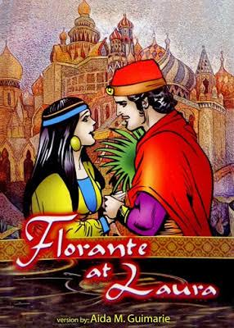

Sa araling ito ay masasaksihan mo ang unang pagtatagpo nina Florante at Laura at mararamdaman mo ang tindi ng pagibig ng binata at dalaga sapul nang masilayan niya ito. Masusukat mo ang lalim ng pagkabighani ng prinsepe sa prinsesa sa pamamagitan ng mga imaheng inahalin tulad sa kanya.

REPLEKSYON
Ang natutunan ko sa kwentong ito ay kung paano magmahal ng tunay at totoo na kahit nasaktan ka ng sobra ng taong mahal mo handa mo parin itong tanggapin at mahalin ng tunay, handa ka magpatawad handa mo siyang tanggapin ng buo. Dahil bawat isa sa atin ay naghahangad na makatagpo ng isang tao na magpupuno ng ating kakulangan. Isang babae/lalake na magpaparamdam ng mahalaga ka at tutulong upang mabuhay ang ating pagkatao. Pero yung taong pinagtaksilan ka ay kailangan mo din munang iwasan dahil sa bawat oras na nakikita mo yung taong nanakit sayo ay babalik lang ang bawat oras na sinaktan ka niya. Pwede mo siyang pansinin kapag dumating na yung oras na hindi kana nasasaktan sa ginawa niyang pagtataksil sa iyo. Kung sakaling humingi man siya ng pangalawang pagkakataon, kapag nakita mong totoong nagsisisi at ang tao sa kanyang ginawa maaari mo siyang tanggapin ulit. Sa pangalawang pagkakataon na iyon magsimula kayo muli at magtiwala sa isa’t isa. Lahat ng taong may nagawang pagkakamali maaaring magbago at makabawi sa pangalawang pagkakataon hindi dahil pinagtaksilan ka ng tao mong minamahal hindi mo siya bibigyan ng pagkakataon upang magbago. Kung handa na ang sarili mong tumanggap ng pagpapatawad at magmahal ulit.
Ang kanilang pag-ibigan ay mas lalong tumindi dahil mahal na mahal ni Florante ang dalagang ito at dahil sa napa ibig siya sa dalaga di niya namalayan pinag tataksilan napala siya ng dalaga kung mahal mo ang isang tao mag sasakripisyo kaba para sakanya? Dahil sa kwento ni Florante at Laura pinagtaksilan siya nito at ang nakuha ko sa kwentong ito ay paano mag mahala kahit may nagagawa ng masana ang minamahal niyo kung kayo sa sitwasyon ni Florante papatawarin niyo ba?

Ipinasa nina:
Zeriah Valerie Rebaño
Vhelsie Ann Marie Nepomuceno
Grade 8 – St. Maria Goretti

